# **Giao diện web**

## 1. Giao diện Chung

*Hình 36: Giao diện Trang chủ*

*Hình 37: Giao diện Trang chủ*

*Hình 38: Giao diện Đăng nhập, đăng ký*

*Hình 39: Giao diện đăng nhập bằng Google*

*Hình 40: Giao diện trang chủ đã đăng nhập*

*Hình 41: Giao diện tìm kiếm sản phẩm bằng tên*

*Hình 42: Giao diện sản phẩm theo danh mục*

*Hình 43: Giao diện chi tiết sản phẩm*

*Hình 44: Giao diện phản hồi và đánh giá*

*Hình 45: Giao diện giỏ hàng*

*Hình 46: Giao diện điền thông tin mua hàng*

*Hình 47: Giao diện quản lý đơn hàng cá nhân*

*Hình 48: Giao diện quản lý tài khoản cá nhân (Thông tin tài khoản)*

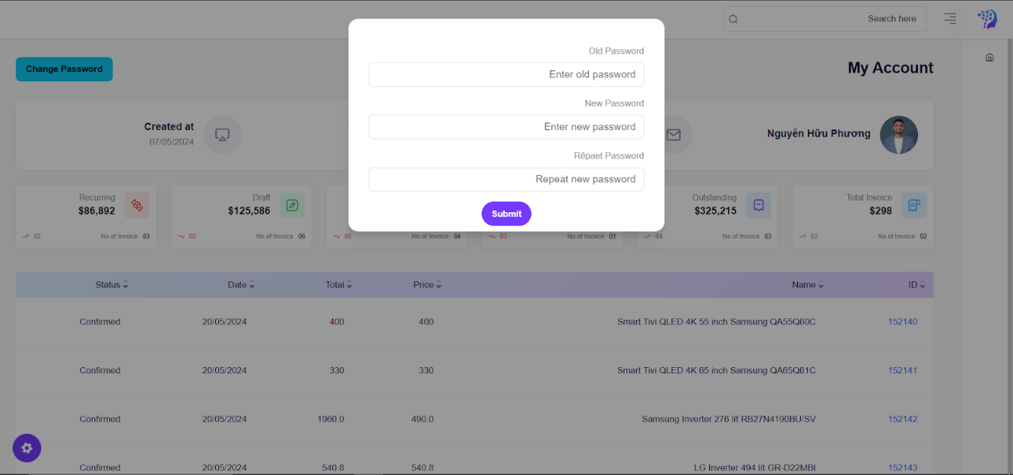

*Hình 49: Giao diện quản lý tài khoản cá nhân (Đổi mật khẩu)*

*Hình 50: Giao diện mail đặt hàng thành công*

*Hình 51: Giao diện địa chỉ và thông tin liên hệ (của shop)*

*Hình 52: Giao diện nhấn vào email*

*Hình 53: Giao diện nhấn vào số điện thoại*

*Hình 54: Giao diện Quên mật khẩu*

*Hình 55: Giao diện mail gửi OTP đặt lại mật khẩu*

## 2. Giao diện Admin

*Hình 56: Giao diện Dashboard về số liệu tài chính*

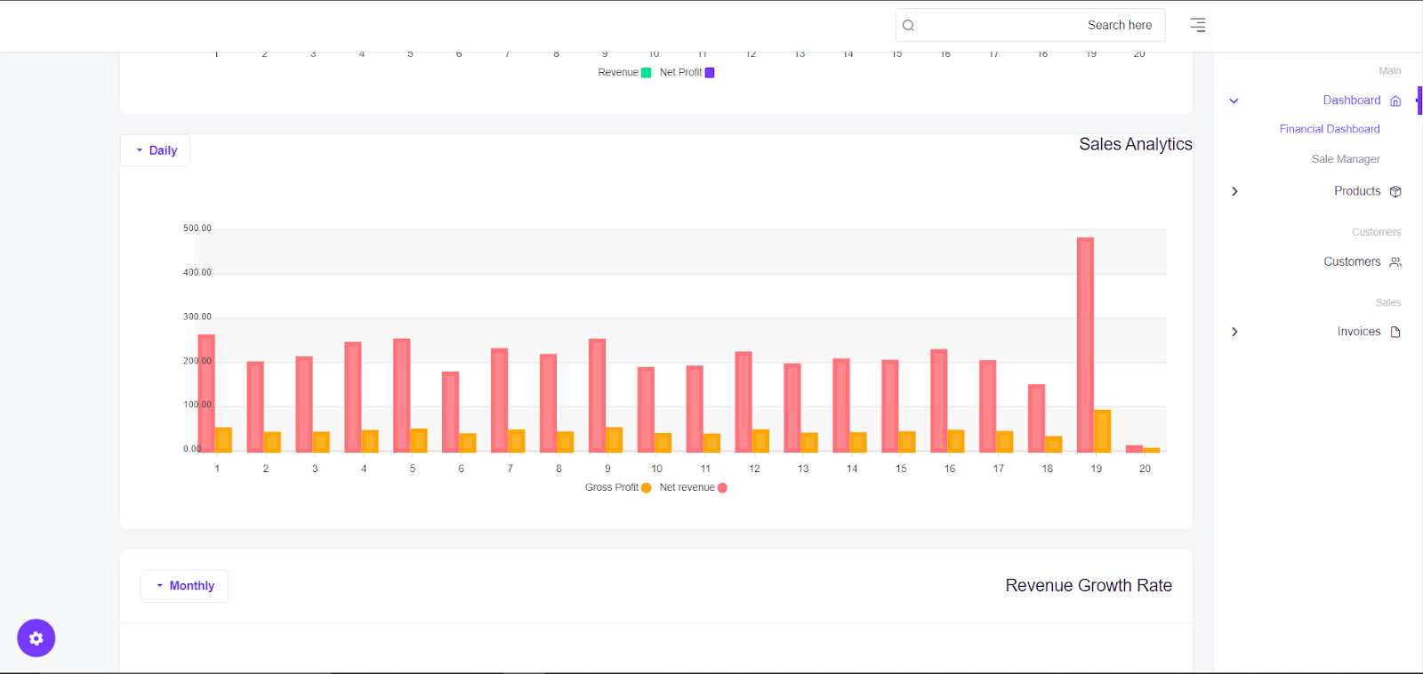

*Hình 57: Giao diện Dashboard về số liệu tài chính*

*Hình 58: Giao diện Dashboard về số liệu tài chính*

*Hình 59: Giao diện Dashboard về số liệu bán hàng*

*Hình 60: Giao diện Dashboard về số liệu bán hàng*

*Hình 61: Giao diện Dashboard về số liệu bán hàng*

*Hình 62: Giao diện Dashboard về số liệu bán hàng*

*Hình 63: Giao diện quản lý tài khoản khách hàng (Xem)*

*Hình 64: Giao diện sửa trạng thái tài khoản*

*Hình 65: Giao diện thêm tài khoản mới*

*Hình 66: Giao diện quản lý sản phẩm (Xem)*

*Hình 67: Giao diện sửa thông tin sản phẩm*

*Hình 68: Giao diện thêm sản phẩm mới*

*Hình 69: Giao diện quản lý đơn hàng (Xem)*

*Hình 70: Giao diện cập nhật trạng thái đơn hàng*